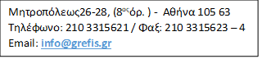

ΑΡΧΑΙΟ ΘΕΑΤΡΟ ΕΠΙΔΑΥΡΟΥ

Αναχωρήσεις : 24/7 , 25/7 , 26/7 « Πέρσες » του Αισχύλου
31/7 , 1/8 , 2/8 « Λυσιστράτη» του Αριστοφάνη
07/8 , 08/08 , 09/08 «Όρνιθες» του Αριστοφάνη
Τιμή κατ’ άτομο : 20 €

Συγκέντρωση νωρίς το απόγευμα στο Σύνταγμα (16:00μμ) και αναχώρηση στις 16:30 με προορισμό το Αρχαίο Θέατρο Επιδαύρου για την παρακολούθηση της παράστασης με μια ολιγόλεπτη στάση στον Ισθμό της Κορίνθου για ξεκούραση και καφέ. Το αρχαίο θέατρο της Επιδαύρου βρίσκεται στο νοτιοανατολικό άκρο του ιερού που ήταν αφιερωμένο στον θεραπευτή θεό της αρχαιότητας, τον Ασκληπιό, στο Ασκληπιείο Επιδαύρου και είναι χτισμένο στη δυτική πλαγιά του Κυνόρτιου όρους. Βρίσκεται κοντά στο σημερινό Λυγουριό της Αργολίδας και ανήκει στον Δήμο Επιδαύρου. Θεωρείται ένα από τα καλύτερα διατηρητέα αρχαία θέατρα, από άποψη ακουστικής και αισθητικής. Άφιξη στο Αρχαίο Θέατρο περίπου στις 19:00 την στιγμή που ανοίγουν οι πόρτες ώστε να βρείτε μια άνετη θέση χωρίς συνωστισμό αλλά και να απολαύσετε την αρχιτεκτονική μαγεία του. Παρακολούθηση της παράστασης και αμέσως μετά το τέλος της, συγκέντρωση και αναχώρηση για το ταξίδι της επιστροφής. Άφιξη στην Σύνταγμα, σε μόλις μιάμιση ώρα, με τις καλύτερες εντυπώσεις από την φαντασμαγορική εμπειρία.
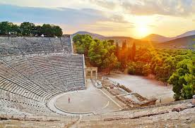
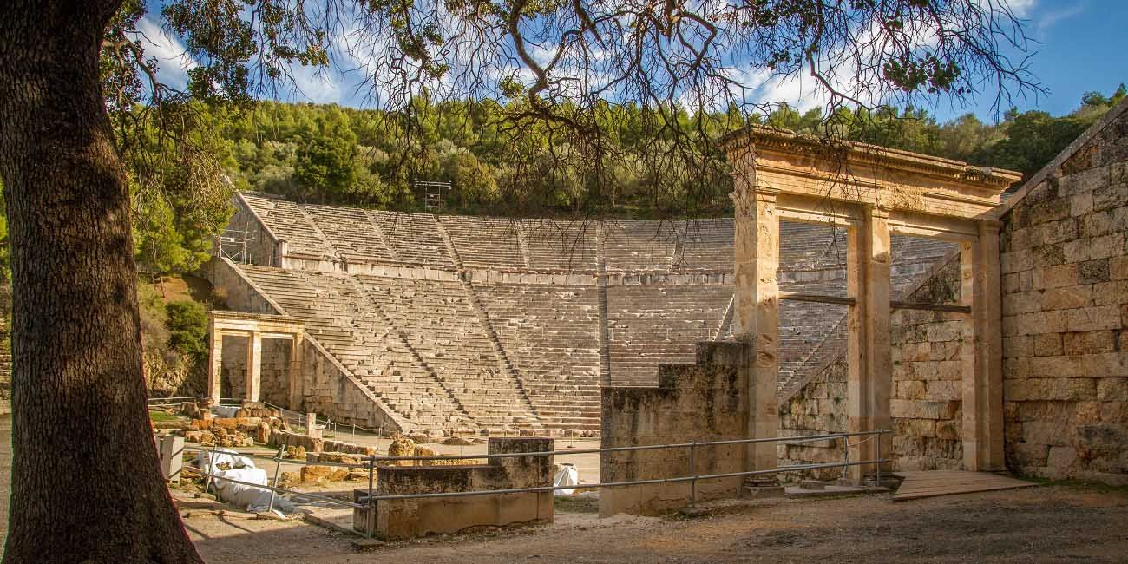

Στην τιμή περιλαμβάνονται :

- Μεταφορές και περιηγήσεις με ιδιόκτητο λεωφορείο τελευταίας 5 ετιας με όλα τα απαραίτητα έγγραφα
καταλληλότητας .
- Όλες οι περιηγήσεις πραγματοποιούνται με υπερσύγχρονο στόλο λεωφορείων EURO6, ο μοναδικός που διαθέτει ειδική
κλιματιστική μονάδα με φυσικό ψυχικό αέρα και φίλτρα ενεργού άνθρακα εντός της καμπίνας,
εξασφαλίζοντας όλα τα υγειονομικά πρωτόκολλα και φυσικά, την ασφάλειά σας κατά την αναχώρηση μας
από Αθήνα αλλά κατά την επιστροφή μας.

- Αρχηγός συνοδός του γραφείου μας καθ’ όλη τη διάρκεια της εκδρομής .

- Ασφαλιστική κάλυψη αστικής ευθύνης .

- Διόδια αυτοκινητοδρόμων .

- ΦΠΑ.

Σημαντικές σημειώσεις :
- Παιδική τιμή για έως 08 ετών : Δωρεάν συμμετοχή ( επιβαρύνεται μόνο το κόστος εισιτηρίου του θεάτρου)
- Δεν περιλαμβάνονται πρωινά , γεύματα & οτιδήποτε δεν αναφέρεται στο πρόγραμμα ή αναφέρεται ως προαιρετικό ή προτεινόμενο.
- Διαφοροποίηση στη ροή - σειρά των επισκέψεων του προγράμματος , ενδέχεται να γίνουν , χωρίς να παραλειφθεί καμία υπηρεσία .

Μητροπόλεως26-28, (8^{ος}όρ. ) - Αθήνα 105 63
Τηλέφωνο: 210 3315621 / Φαξ: 210 3315623 – 4
Email: info@grefis.gr

